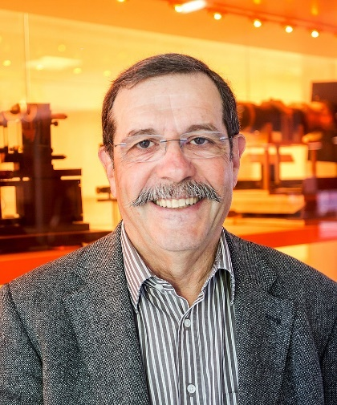
Alain Aspect

Biographie
Nom de naissance | Alain Aspect
Date de naissance | 15 juin 1947 à Agen
Lieu de naissance | Estagel, Roussillon (France)
Date de décès | Vivant, 75 ans
Nationalité | Française

Carrière scientifique
Ancien élève de l’École normale supérieure de Cachan (promotion 1965), Alain Aspect poursuit ses études à l'université de Paris. Il obtient la licence de physique en 1967, puis le diplôme d'études approfondies en optique en 1968. Recruté comme professeur agrégé de sciences physiques en 1969, il est détaché comme assistant à l'Université Paris-Sud (pour le diplôme d'études approfondies en optique) de 1969 à 1971. Il prépare alors le diplôme de docteur de 3e cycle au sein de l'Institut d'Optique Théorique et Appliquée (Supoptique) sous la direction de Serge Lowenthal. Il soutient sa thèse de 3e cycle en 1971 et part enseigner, au titre de la coopération, à l’École normale supérieure de Yaoundé (Cameroun) de 1971 à 1974.
À son retour en France, il est nommé maître-assistant à l'ENS Cachan. Christian Imbert, professeur à l'École supérieure d'optique, et Olivier Costa de Beauregard, directeur de recherche au CNRS, lui proposent de préparer une thèse pour le doctorat d'État, portant sur la démonstration expérimentale du paradoxe Einstein-Podolsky-Rosen, au sein de son laboratoire d'expériences fondamentales en optique à l'Institut d'Optique. Il publie en 1975 et 1976 deux articles dans lesquels il propose les expériences qu’il réalisera quelques années plus tard. Il obtient le doctorat d'État en 1983 en tranchant (voir Expérience d'Aspect) un vieux débat entre Albert Einstein et Niels Bohr sur les fondements de la mécanique quantique, et en amenant à l'obligation de choisir entre les principes de causalité et de localité, les deux ne pouvant être conservés à la fois.
En 1984, il est nommé maître de conférences à l'École polytechnique et sous-directeur de laboratoire au Collège de France (associé à la chaire de physique atomique et moléculaire de Claude Cohen-Tannoudji). Il travaille alors, au sein du laboratoire de spectroscopie hertzienne de l'École normale supérieure, sur la méthode de refroidissement d'atomes par laser dite « sous le recul du photon », qui vaudra, en 1997, à Claude Cohen-Tannoudji le prix Nobel de physique.
En 1992, il retourne à Orsay au sein de l'Institut d'Optique en tant que directeur de recherche au CNRS. Il est directeur-adjoint de SupOptique (école de l'Institut d'Optique Théorique et Appliquée IOTA) de 1992 à 1994. Il y monte un nouveau groupe de recherche consacré à l'optique atomique, aux miroirs atomiques, et aux condensats de Bose-Einstein.
Directeur de recherche émérite au Centre national de la recherche scientifique, membre du Haut Conseil de la science et de la technologie et de l'office parlementaire d'évaluation des choix scientifiques et technologiques, il est professeur associé à l'École polytechnique, professeur affilié à l'École normale supérieure Paris-Saclay (anciennement ENS Cachan) et titulaire de la chaire Augustin Fresnel à l'Institut d'optique Graduate School13,14. Il est également cofondateur en 2019 de la jeune pousse Pasqal, une entreprise spécialisée dans l’informatique quantique, qui travaille sur un ordinateur quantique à atomes neutres (atomes non ionisés refroidis à quelques microkelvins). En 2021, il est professeur invité au Conservatoire national des arts et métiers.
Le 4 octobre 2022, il se voit décerner, avec l'Autrichien Anton Zeilinger et l'Américain John Francis Clauser, le prix Nobel de physique pour leurs expériences sur l'intrication quantique et la violation des inégalités de Bell réalisées à l'Institut d'Optique

